# PM3 MAX

1. 产品特色
2. 支持两个全功能的USB接口。TYPE-C + MICRO ，两个插口都可以连接电脑。
3. 全新的芯片型号，虽然不能刷rdv4固件，但是可以刷冰人固件，功能保持一致性。
4. FPC连接器9-pin,支持蓝牙模块、拓展usb接口、SAM卡模块等改装
5. 512KB内存，功能全部保留，无删减
6. 预留低频线圈焊点，方便用户改装。
7. 背面4个焊点，可切换读卡模式和嗅探模式，断开时是读卡模式，读卡稳定，嗅探中规中矩。短接时（可用烙铁焊线、导电胶布等材料短接）切换嗅探模式，嗅探能力大幅度提升，距离甚至比rdv4稍微远一点。
8. 低频天线PCB镂空处理，并且支持多种安装方式，在部分低频嗅探场合如虎添翼。例如hitag2（PCF9736…）
9. 离线嗅探模式，无需APP即可嗅探，只需要给产品供电，长按三秒按钮进入嗅探模式（绿灯亮），这时可进行有卡嗅探，嗅探后日志会存在芯片内部，可从电脑端GUI提取，并且支持离线连续嗅探，日志会自行添加，理论上可支持50次左右的嗅探才会沾满内存。
10. 离线存储密码功能，可将常用的密码通过GUI存储在芯片内部，更换电脑后，可通过GUI提取密码。这是一种极其方便的保存密码的方式，无需联网。理论上最多可离线存储1000+密码
11. 免费的电脑端GUI软件和英文APP。APP支持OTG以及蓝牙连接
12. 持续更新，功能跟冰人官方保持一致。
13. 产品图片
14. 正面图

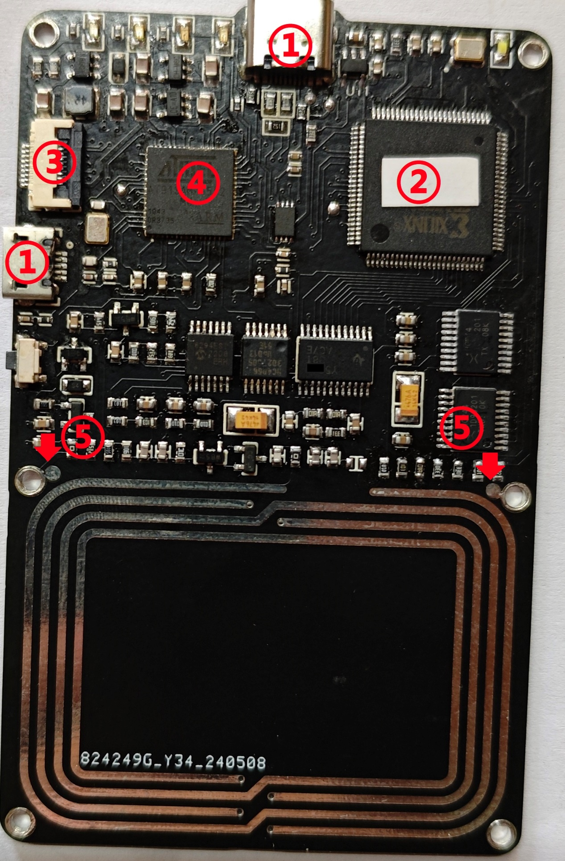

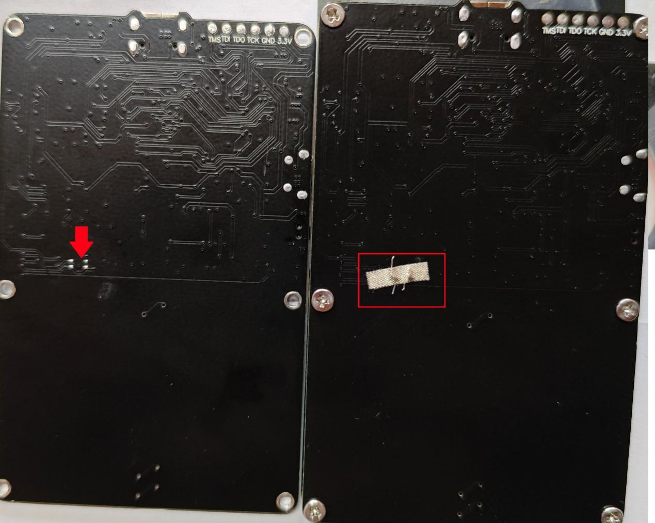

1. 低频天线镂空处理以及多种安装方式

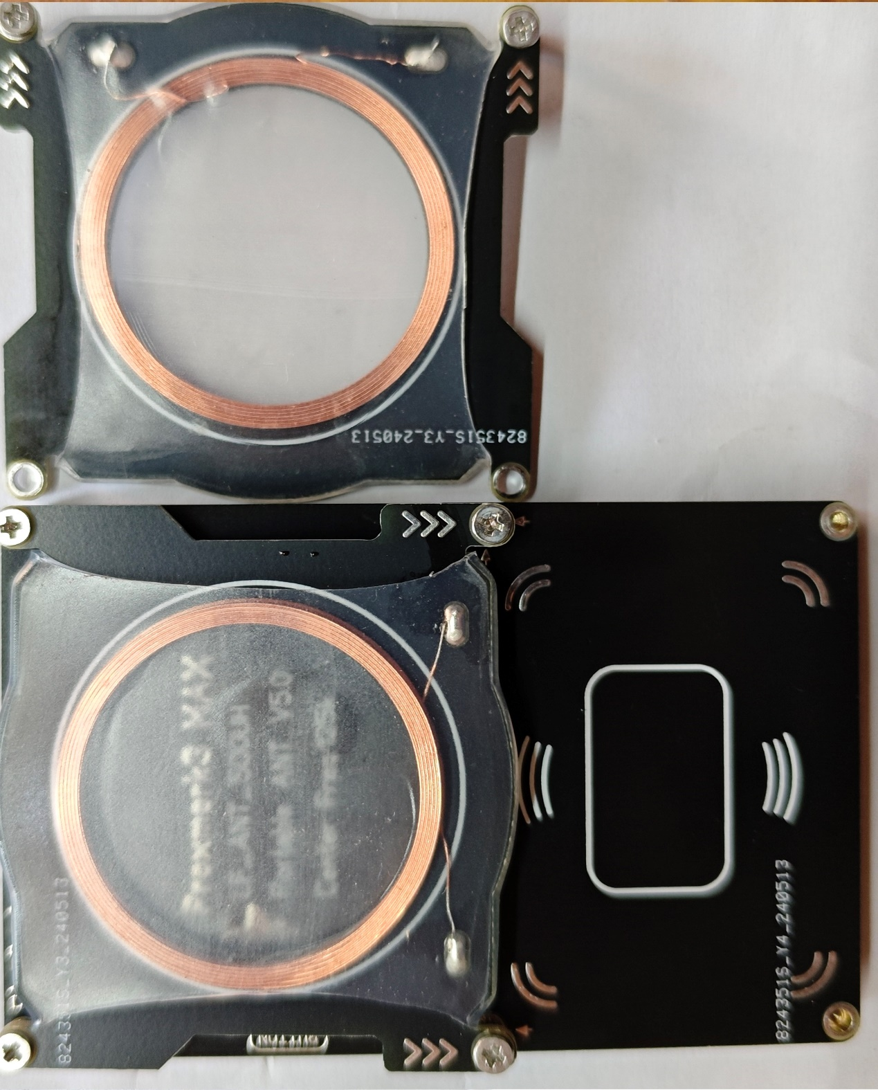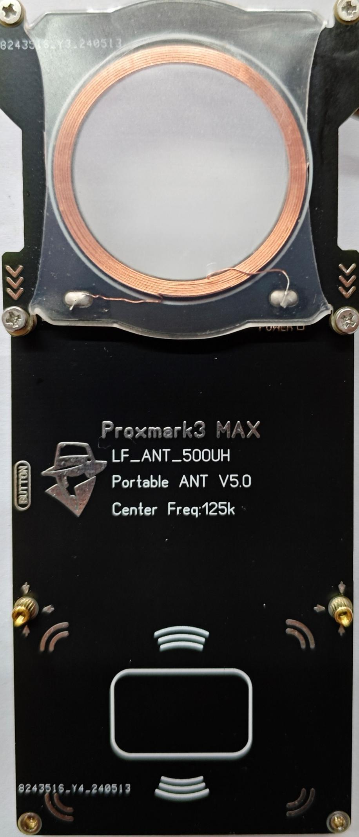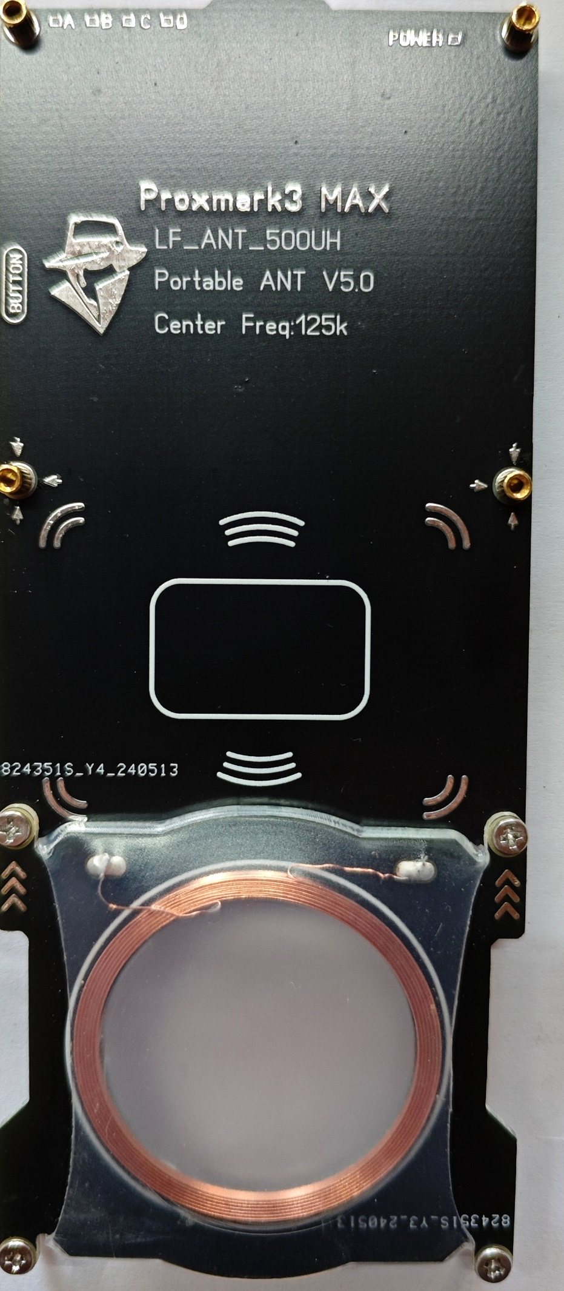

3.免费的电脑GUI和APP

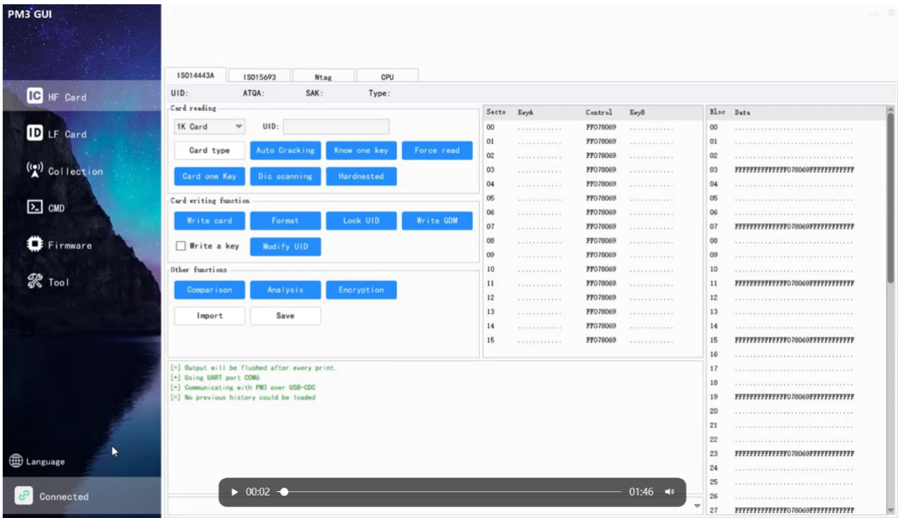

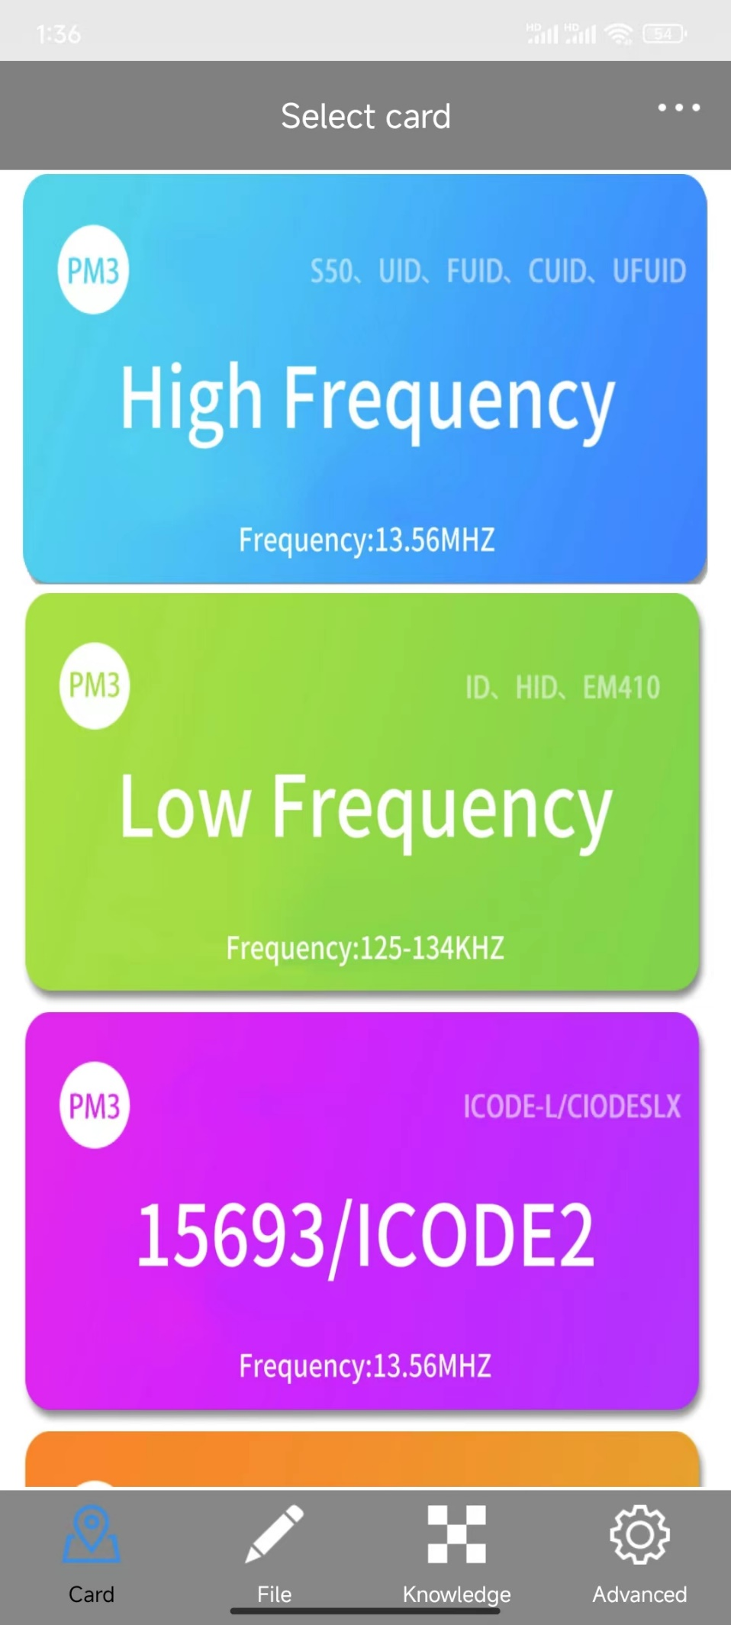

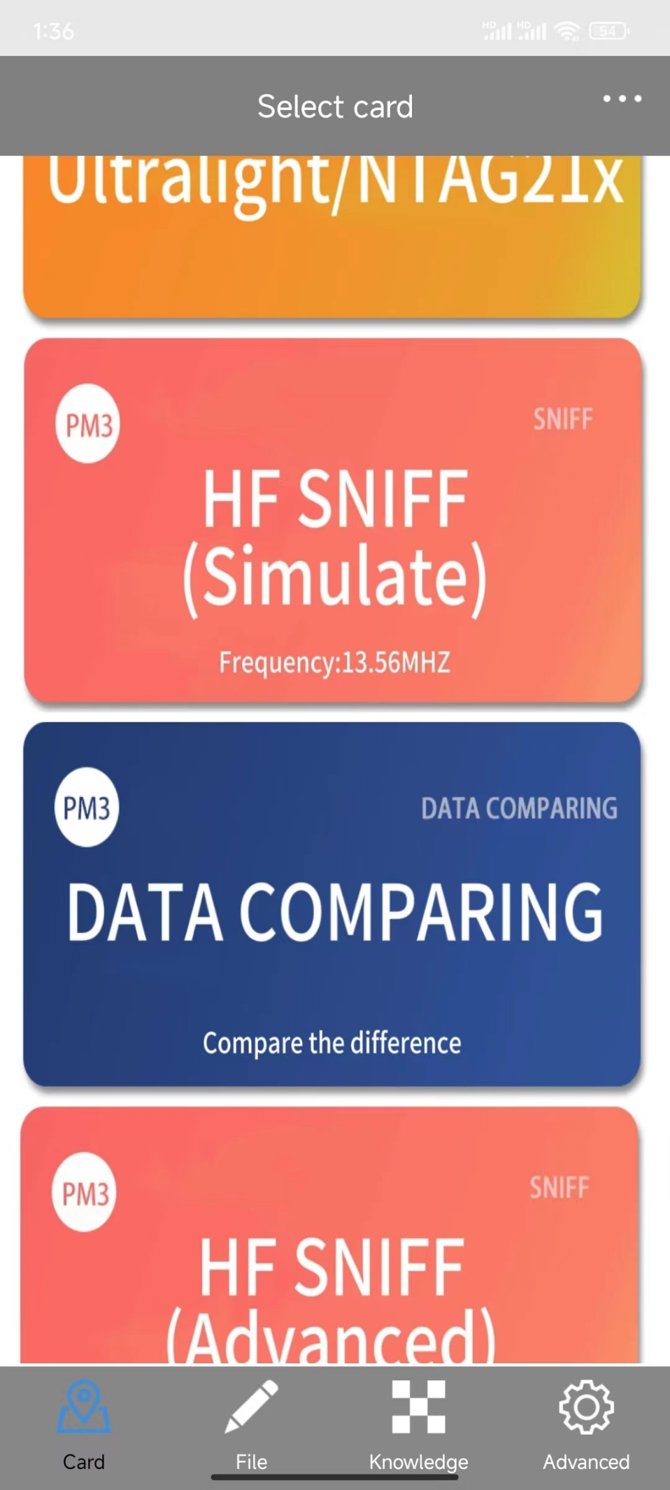

4.蓝牙模块改装

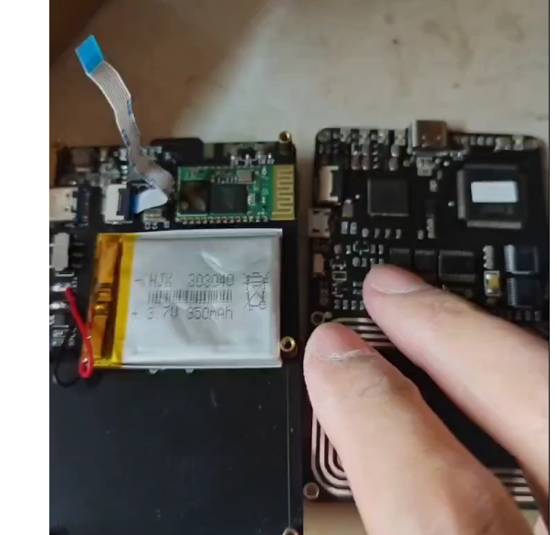

5.FPC连接器-9PIN

